第四届（2018）企业战略管理课程教学研讨会
会议通知（第二轮）
尊敬的老师：
在新时代、双一流和大变革背景下，为了全面提升高等院校“企业战略管理”课程教学质量、加强各院校教学经验交流、搭建广泛交流与研讨的平台、共同探讨“企业战略管理”课程教学过程中面临的难点和问题、提高任课教师的教学能力和教学效果，由全国工商管理专业学位研究生教育指导委员会、中国战略管理学会、华南理工大学中国企业战略管理研究中心联合主办，中国企业管理研究会战略管理专业委员会协办，兰州大学管理学院承办的“第四届（2018）企业战略管理课程教学研讨会”，将于2018年7月20日～22日在兰州大学召开。

一、邀请对象
各高校负责MBA“企业战略管理”、“战略管理”或“公司战略”课程的课程建设负责人、任课教师等。

二、会议时间
2018年7月20日～22日（7月20日全天报到）

三、会议地点
兰州大学盘旋路校区（本部）
地址：甘肃省兰州市天水南路222号

四、会议主要内容
1、新时代战略管理教学、研究和实践主题演讲
2、课程教学和案例教学研讨与交流
3、嘉宾教学示范与观摩
4、青年教师MBA“企业战略管理”课程分组教学观摩与专家点评

五、演讲嘉宾
徐二明教授 中国人民大学
蓝海林教授 华南理工大学
王铁男教授 哈尔滨工业大学
周长辉教授 北京大学
周 建教授 南开大学
欧阳桃花教授 北京航天航空大学
张 骁教授 南京大学
（更多演讲嘉宾确认中……）

六、会务须知
1、本次研讨会规模控制在100人，报名额满后不再接受报名。请于2018年7月10日前将会议报名回执发至会议组联系人电子邮箱yjsuoms@lzu.edu.cn。
2、本次研讨会会务费为500元/人，缴纳报名费的方式有2种：
（1）支付宝缴纳（推荐使用此方式）请参会人员通过支付宝二维码（附后）登录缴费界面填写相关信息进行缴费。
（2）汇款方式缴纳（户名：兰州大学，开户行：工商银行兰州东岗天水路支行，账号：2703002409026413243，请备注：姓名+管理学院SMT会议）。
注：缴费截止日期为2018年7月20日，缴费金额无法退还。
3、会议期间的往返交通费、食宿费自理。因7月份为兰州旅游旺季，酒店较为紧张，请尽早反馈会议回执，以便会务组安排酒店预订。

七、住宿酒店名称及交通指引
- 兰州飞天大酒店（四星级）
地址：兰州市城关区天水南路529号（近兰州大学）
电话：0931-8532888
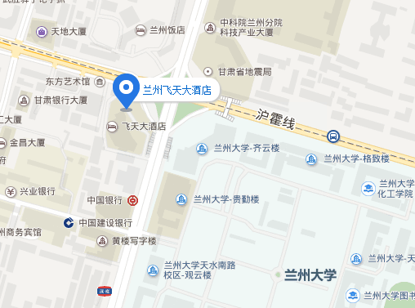
- 兰州机场至兰州飞天大酒店（60公里），乘坐机场大巴至终点站兰州大学（1小时），步行至酒店（3分钟）。
- 兰州火车站至兰州飞天大酒店（4公里），出租车约12元，也可乘坐1路、10路、16路等公交车到兰州大学站下车后步行至酒店。
- 兰州西站至兰州飞天大酒店（12公里），出租车车约25元，也可乘坐1路公交车到兰州大学站下车后步行至酒店。

- 兰州萃英大酒店（三星级）
地址：甘肃省兰州市城关区天水南路226号(近兰州大学)、
电话：8631999
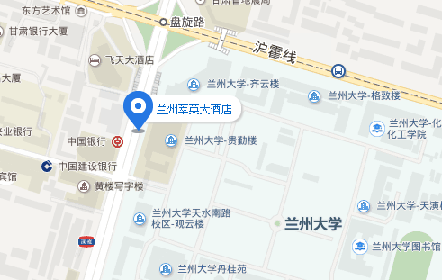
- 兰州机场至兰州萃英大酒店（60公里），乘坐机场大巴至终点站兰州大学（1小时），步行至酒店（3分钟）。
- 兰州火车站至兰州萃英大酒店（4公里），出租车约12元，也可乘坐1路、10路、16路等公交车到兰州大学站下车后步行至酒店。
- 兰州西站至兰州萃英大酒店酒店（12公里），出租车约25元，也可乘坐1路公交车到兰州大学站下车后步行至酒店。

八、会务组联系方式
联系人：王璐（18893181931）
罗妍娇（15379008792）
吴建祖（13919138398）
电 话：0931-8912466
邮 箱：yjsuoms@lzu.edu.cn

主办单位：全国工商管理专业学位研究生教育指导委员会
中国战略管理学会
华南理工大学中国企业战略管理研究中心
承办单位：兰州大学管理学院
协办单位：中国企业管理研究会战略管理专业委员会
支持单位：中国人民大学出版社
会议召集人：蓝海林教授 华南理工大学
徐二明教授 中国人民大学
会议主席：李卫宁教授 华南理工大学
吴建祖教授 兰州大学

- 附：第四届（2018）企业战略管理课程教学研讨会参会回执
★请您填写回执信息，报名截止日期至2018年6月30日，谢谢您对我们工作的支持！
参会回执
姓 名 |  |  |  |  | 性 别
学校院系 |  |  |  |  | 职 称
发票抬头 |  |  |  |  | 发票税号（社会信用代码）
手 机 号 |  |  |  |  | 微 信 号
Email/QQ
住宿要求 | 单人间 |  |  |  |  | 双人间
住宿标准 | 四星级 |  |  | 三星级 |  |  |  | 快捷酒店
住宿起止时间：2018年7月 日 至 2018年7月 日
备注：
注：请在回执中填写住宿的起止时间，方便会务组提前预订酒店。
请将报名回执发送到邮箱：yjsuoms@lzu.edu.cn
邮件主题：姓名+第四届（2018）企业战略管理课程教学研讨会参会回执

- 第四届（2018）企业战略管理课程教学研讨会会务费——支付宝缴费二维码
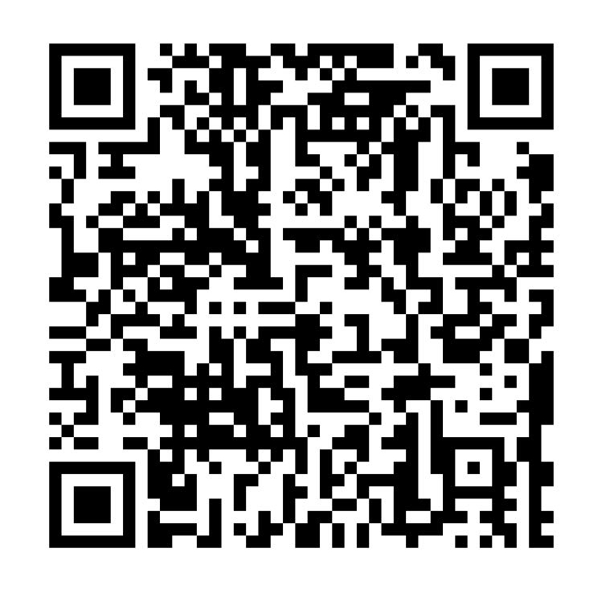
（请参会者保留好缴费记录，请勿重复缴费）

